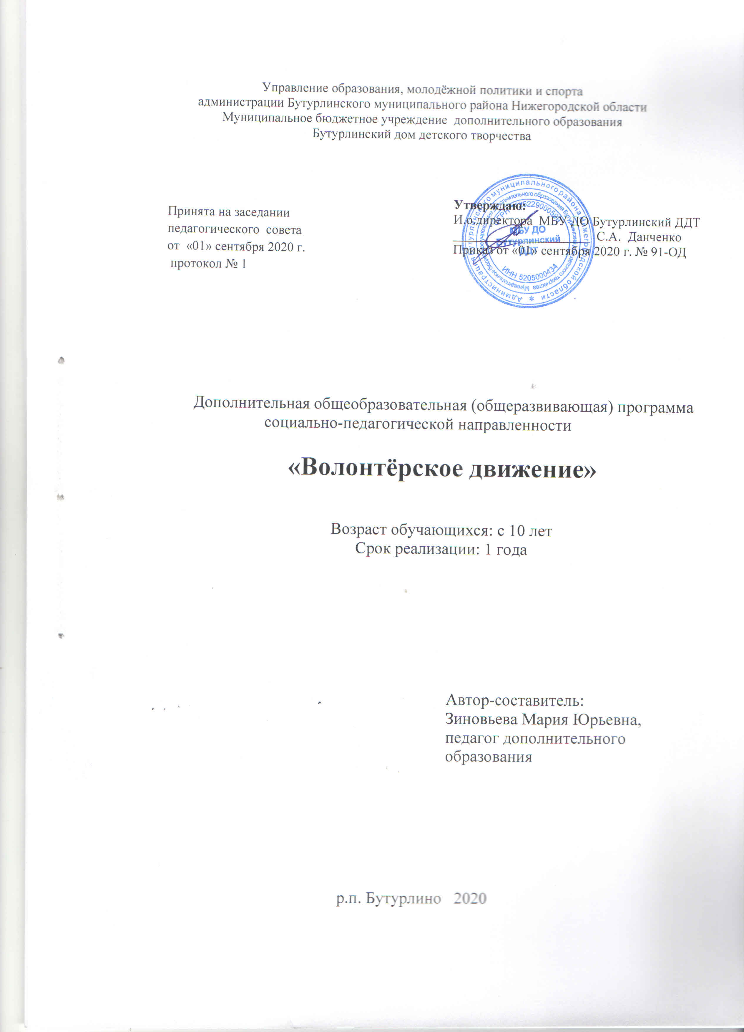

Содержание

- Пояснительная записка ……………………………………………………3
- Учебный план ……………………………………………………………...5
- Содержание учебного плана ……………………………………………...6
- Формы аттестации ………………………………………………………..10
- Оценочные материалы …………………………………………………...10
- Методические материалы ………………….…………………………….12
- Условия реализации программы ………………………………………...13
- Нормативные документы………………………………………………...15
- Список литературы ………………………………………........................17
- Приложение (календарно-учебный график) ………..………………….18

Пояснительная записка
В отечественной педагогике накоплен большой опыт социализации подростков. Пионерские дружины и комсомольские активы, тимуровцы и юные следопыты – далеко не полный перечень разных форм, направленных на формирование и развитие социальных и, главным образом, политических взглядов подростков. Вот только лишены они были одного, и самого главного - собственного желания и возможности выбора. Ушедшие в прошлое старые формы организации досуга учащихся и изменившаяся социально-экономическая обстановка в стране, требовало появления новых подходов и методов активизации подростков. Именно поэтому появления новых форм вовлечения подростков в социальную активность, призвано способствовать формированию и совершенствованию политической и социальной компетентности подрастающего поколения. Волонтёрское движение может стать одной из таких форм работы.
Волонтеры (от англ.Volunteer - доброволец) – это люди, делающие что-либо по своей воле, по согласию, а не по принуждению. Волонтерские или добровольческие организации - это свободные союзы людей, объединенных каким-либо общим специальным интересом. Их деятельность связана, как правило, с благотворительностью, милосердием.
Актуальность:
История человечества не помнит такого общества, которому были бы чужды идеи добровольной и бескорыстной помощи. Добровольная помощь, оказываемая человеком или группой людей обществу в целом или отдельным людям, основана на идеях бескорыстного служения гуманным идеалам человечества и не преследует целей извлечения прибыли, получения оплаты или карьерного роста. Добровольная помощь включает в себя действия, предпринимаемые на местном, общенациональном и международном уровнях, а также на уровне международного сообщества в целом, которые осуществляются, невзирая на границы.
Современное развитие волонтерского движения получило в связи с растущим числом социальных проблем, в решении которых при современной экономической ситуации волонтеры незаменимы.
Направленность дополнительной общеобразовательной общеразвивающей программы: социально-педагогическая.
Цели программы:
1.Оказать позитивное влияние на обучающихся и их сверстников при выборе ими жизненных ценностей.
2. Апробация новых форм организации занятости детей для развития их самостоятельной познавательной деятельности, профилактики вредных привычек, воспитания здорового образа жизни.
3. Развитие волонтерского движения, формирование позитивных установок учащихся на добровольческую деятельность
Задачи программы:
- Дать представление о понятиях «волонтер», сформировать систему знаний о принципах, лежащих в основе волонтерской деятельности.
- Сформировать сплоченный деятельный коллектив волонтеров.
- Вовлечь волонтерский отряд в участие в мероприятиях.
- Утвердить позитивное отношение к здоровому образу жизни (при помощи акций, тренинговых занятий, тематических выступлений, конкурсов и др.)
- Создать условия, позволяющие обучающимся своими силами вести работу.
Сроки реализации программы:
  - Программа рассчитана на 1 год обучения.
  - Программа рассчитана на 144 часа, занятия в рамках программы формируют интерес к социально-значимой деятельности, развивают коммуникативные умения, первичные организаторские навыки, предлагают опыт участия в социальных акциях.

Режим и продолжительность занятий:
Занятия проводятся 2 раза в неделю, продолжительность занятий 2 академических часа.
Количество занятий и учебных часов в неделю:
2 занятия по 2 часа, 4 часов в неделю
Количество обучающихся в объединении:
В группе первого года обучения- 15-17чел,

Учебный план

№ | Разделы программы | Количество часов
1 | Вводное занятие. | 8
2 | Возникновение и развитие волонтёрского движения | 8
3 | Все различны – все равны | 18
4 | Познание и творчество | 18
5 | Подари радость | 18
6 | Основы и формирование ЗОЖ | 18
7 | Добро, милосердие и сострадание | 26
8 | Воспитание патриотизма | 14
9 | Время жить вместе | 14
10 | Подведение итогов | 2
 | ИТОГО: | 144

Содержание учебного плана

№ | Перечень разделов | Теория | Практика
1 | Вводное занятие | Вводный инструктаж по технике безопасности. Знакомство с задачами. Значение волонтерского движения. Правовые основы социального волонтерства | Знакомство в группе «Узнаём друг друга». Диагностика «Приоритет жизненных ценностей» (анкета). Игра «Расскажи мне о себе». Заповеди волонтеров. Подведение итогов
2 | Возникновение и развитие волонтёрского движения | Понятие о добровольческой (волонтёрской) деятельности. Добровольчество в современной России. Качества необходимые волонтёру. Цели и задачи, планирование. | Распределение поручений. Совместное составление плана работы на год. Анкетирование: «Что ты готов сделать для улучшения мира?» Оформление стенда. Подведение итогов.
3 | Все различны – все равны | Специфика добровольческой помощи пожилым людям, участниками ВОВ. Основы общения с пожилыми людьми. Практические рекомендации добровольцам по работе с пожилыми людьми. Подготовка к Акции «Поделись улыбкою своей» Подведение итогов. | Изготовление цветов своими руками для пожилых людей. Организация и проведение «Дня пожилого человека». Посвящение в волонтеры. Акция «Поделись улыбкою своей. Подведение итогов.
4 | Познание и творчество | Мир творчества. История празднования Дня матери. Моя любимая игра в детстве; игры наших родителей. Планирование творческих мероприятий. Изучение сценариев к мероприятиям. | Экскурсия в музей. Выставка портретов мамы.  Подготовка к новогоднему концерту. Изготовление плаката. Вечер «Я творческая личность» Подведение итогов.
5 | Подари радость | Анкетирование «Что такое радость?» Беседа «В чем истинная сила человека» «Творим добро своими руками» | Подготовка к акции «Мы разные, но мы вместе». «Мы разные, но мы вместе» - акция, посвящённая Международному Дню инвалида» Подготовка к рождественским посиделкам. Вечер, посвященный «Рождеству» Конкурс «Мой друг» (рисунки, плакаты, сочинения). Сбор подарков детям с ограниченными возможностями здоровья. Итоги
6 | Основы и формирование ЗОЖ | Роль здоровья в жизни человека. Беседа о сохранении здоровья. Факторы, разрушающие здоровье. Вредные привычки. Круглый стол «Мы хотим быть здоровыми». | Игра «больной – здоровый». Веселые старты. Фотоконкурс. Организация, подготовка и проведение мероприятия ко «Дню Защитников Отечества»  Подведение итогов
7 | Добро, милосердие и сострадание | Что такое доброта. Кого можно назвать добрым. Понятие «Милосердие». Воспитание потребности делать добро, сострадать.  Какие качества присущи доброму человеку. Твори добро. Волонтеры и добрые дела. Быть честным перед собой и перед другими. | Диспут «О милосердии». КТД «Подарок просто так». Акция «День служения добру». «Так что есть красота?» - диспут. Акция «Миллион добрых дел»  Конкурс рисунков «Лицо добра» Подготовка к 8 марта. Оказание помощи ветеранам ВОВ. Акция «Материнские сердца». Подведение итогов
8 | Воспитание патриотизма | Отношение к пожилым в обществе. Помощь ветеранам и пожилым людям | Акция «служу Отечеству». Акция «Дом без одиночества» (поздравление на дому). Организация встречи с участниками боевых действий в Афганистане и Чечне. Оказание трудовой помощи по укладке дров, очистке снега, уборке. Подведение итогов
9 | Время жить вместе | Тренинг «Мы знаем как себя защитить». “Полезные и вредные привычки” игра. Операция «Творим добро своими руками» (изготовление поздравительных открыток к праздничным датам) | Акции «Протяни руку сверстнику». Чаепитие. Встреча с пожилыми людьми. Спортивные соревнования с семьей. Подведение итогов
10 | Подведение итогов | Чего мы сумели добиться? | Подготовка к отчетному концерту.

Формы аттестации.

Оценка результативности деятельности ребенка проводится в рамках промежуточной аттестации в конце учебного года по следующим показателям:
- оценка по качеству приобретенных знаний (устный опрос);
- оценка по качеству практических навыков;
- наличие призовых мест в конкурсах разного уровня;
- участие в мероприятиях.
Результат фиксируется в протоколе (у педагога).

Оценочные материалы
Оценочная система связана с уровнями освоения и содержания программы – высоким, средним и низким.
Сумма полученных баллов на соответствие предполагаемого уровня для каждого года обучения:
- менее 10 баллов – не соответствует уровню (рекомендуется прохождение уровня повторно);
- 10-12 баллов – низкий;
- 13-16 баллов – средний;
- выше 16 баллов – высокий;

№ | Форма контроля | Критерии
1 | Устный опрос из 10 вопросов  (качество теоретических знаний) | 1 балл – 1-2 правильных ответа  2 балла – 3-4 правильных ответа  3 балла – 5-6 правильных ответа  4 балла – 7-8 правильных ответа  5 баллов – 9-10 правильных ответа
2 | Наличие призовых мест | 1 балл – за каждое призовое место на районном (муниципальном) уровне  2 балла – за каждое призовое место от областного до международного уровня

В течение года ведется индивидуальное педагогическое наблюдение за развитием каждого ребенка. Важными показателями успешности освоения программы являются: развитие интереса детей к волонтерской деятельности, их участие в мероприятиях и жизнедеятельности образовательной организации.
Наглядность является самым прямым путем обучения в любой области, а особенно в волонтерской деятельности.

Методические материалы

№ | Разделы программы | Формы работы
1 | Вводное занятие. | Анкетирование  Беседа
2 | Возникновение и развитие волонтёрского движения | Анкетирование  Дискуссия  Словесный опрос
3 | Все различны – все равны | Игра  Акция  Словесный и практический  опрос
4 | Познание и творчество | Экскурсия  Практический творческий отчет
5 | Подари радость | Акция  Беседа  Наглядный опрос
6 | Основы и формирование ЗОЖ | Игра  Круглый стол  Словесный опрос
7 | Добро, милосердие и сострадание | Диспут  Акция  Наглядный творческий отчет
8 | Воспитание патриотизма | Беседа  Акция  Встреча  Репродуктивный опрос  Творческий отчет
9 | Время жить вместе | Тренинг  Акция  Встреча  Словесный опрос
10 | Подведение итогов | Беседа  Словесный опрос

Условия реализации программы

Успешной организации учебного процесса способствует материально-техническая база:
- наличие учебного кабинета для занятий с детьми, имеющего достаточное освещение;
- наличие оборудования (столы, стулья, оборудование для оформления выставок: стеллажи, рамки для готовых работ);
- наличие дидактических материалов (иллюстрации, наглядные таблицы, видео и фото материалы, презентации, сценарии, учебная, справочная и методическая литература);
- компьютер, мультимедийная установка, фотоаппарат.
Результаты реализации программы транслируются на сайте учреждения (бутурлинец.рф) в разделе «кружки».
Программа реализуется при условии соблюдения основных дидактических принципов: доступность и наглядность, последовательность и систематичность обучения и воспитания, учет возрастных и индивидуальных особенностей детей.
Образовательный процесс имеет ряд преимуществ: занятия в свободное время; обучение организовано на добровольных началах всех сторон (дети, родители, педагоги); обучающимся предоставляется возможность удовлетворения своих интересов.
Таким образом, обучаясь по программе, дети проходят путь от простого к сложному, с учетом возврата к пройденному материалу на новом, более сложном уровне.

Нормативные документы

- Федеральный закон «Об образовании» от 29.12.2012 г. № 273-ФЗ;
- Концепция развития дополнительного образования от 04.09.2014 г. № 1756-р;
- Приказ МинобрнаукиРоссии «Об утверждении Порядка организации и осуществления образовательной деятельности по дополнительным общеобразовательным программам» от 29.08.2013 г. № 1008;
- Приказ министерства труда и социальной защиты РФ/ Профессиональный стандарт «Педагог дополнительного образования детей и взрослых» от 8 сентября 2015 г. № 613
- СанПиН 2.4.4.3172-14 «Санитарно-эпидемиологические требования к устройству, содержанию и организации режима работы образовательных организаций дополнительного образования детей» от 04.07.2014 г. № 41;
- Письмо Минорбнауки России «О направлении информации»/ Методические рекомендации по проектированию дополнительных общеразвивающих программ (включая разноуровневые программы)» от 18 ноября 2015 г. №09-3242;
- Письмо Министерства культуры Российской Федерации «О направлении рекомендаций по организации образовательной и методической деятельности при реализации общеобразовательных программ в области искусств» от 21 ноября 2013 г. №191-01-39/06-ГИ;
- Письмо Министерства образования Нижегородской области «О направлении методических рекомендаций/ Методические рекомендации по разработке ОП ОО ДО» от 30 мая 2014 г. №316-01-100-1674/14;
- Методическое письмо «О структуре дополнительной общеобразовательной (общеразвивающей) программы (к экспертизе в НМЭС ДПО НИРО);
- Методические рекомендации по разработке (составлению) дополнительной общеобразовательной общеразвивающей программы (авторы-составители: преподаватели кафедры теории и практики воспитания и дополнительного образования ГБОУ ДПО НИРО)

Список литературы

- Арсеньева Т.Н., Виноградова Н.В., Пелевина И.М., Соколов А.А. Инновационные проекты системной поддержки молодежного добровольчества. – СПб. - Тверь, 2009;
- Арсеньева Т.Н., Виноградова Н.В., Пелевина И.М., Соколов А.А. Практико-ориентированные методы психологической подготовки добровольцев. Учебно-методическое пособие. – СПб. - Тверь, 2009;
- Базаркина Е.В. Беседы о нравственности для старшеклассников. – Волгоград, 2006;
- Белогуров С.Б., Климович В.Ю. Профилактика подростковой наркомании. Навыки противостояния и сопротивления подростковой наркомании. – М., 2004;
- Березина А.Н./,. Дополнительная образовательная программа «Волонтеры» 2013 г;
- Бородатая М.Н., Лыскова В.И., Рязанцева С.В. Дневник Добровольца. Вятка – территория добровольчества.- Киров, 2012;
- Вислова А. Нетерпимость в молодежной среде и способы ее преодоления / Воспитание школьников – 2008 - № 3;
- Волохов А.В. Мирошктна М.Р., Фришман И.И. Программы деятельности волонтеров. М., 2011;
- Галеева Н. Формирование организаторских умений у школьников/ Воспитание школьников – 2008 - № 3;
- Концепция развития дополнительного образования детей (распоряжение Правительства РФ от 04.09.2014г. № 1726-р);
- Панченко С.. Формирование толерантных взаимоотношений подростков в детском коллективе / Воспитание школьников – 2008 - № 7;
- Паспорт приоритетного проекта "Доступное дополнительное образование для детей" (утвержден президиумом Совета при Президенте Российской Федерации по стратегическому развитию и приоритетным проектам, протокол от 30 ноября 2016 г. № 11);
- Постановление Главного государственного санитарного врача РФ от 04.07.2014г. № 41 «Об утверждении СанПиН 2.4.4.3172-14 «Санитарно-эпидемиологические требования к устройству, содержанию и организации режима работы образовательных организаций дополнительного образования детей»;
- Приказ Министерства просвещения Российской Федерации от 19.11.2018г. № 196 «Об утверждении Порядка организации и осуществления образовательной деятельности по дополнительным общеобразовательным программам»;
- Романюк Т.В. Межнациональное общение: тренинг и упражнения. / Воспитание школьников – 2009 - №7;
- Стратегия развития воспитания в РФ на период до 2025 года (распоряжение Правительства РФ от 29 мая 2015 г. № 996-р);
- Федеральный Закон от 29.12.2012г. № 273-ФЗ «Об образовании в Российской Федерации»;
- Федеральный Закон РФ от 24.07.1998 № 124-ФЗ «Об основных гарантиях прав ребенка в Российской Федерации» (в редакции 2013 г.).

